PROPOSAL

****PERANCANGAN APLIKASI PEMESANAN COLD DRINK ONLINE

DISUSUN OLEH

ST RAHMA

(200250501085)

FAKULTAS ILMU KOMPUTER

SISTEM INFORMASI

UNIVERSITAS TOMAKAKA

MAMUJU

2020/2021

KATA PENGANTAR

Puji syukur saya panjatkan kehadirat Allah SWT Tuhan Yang Maha Esa karena berkat limpahan Rahmat dan Karunia - Nya sehingga saya dapat menyusun Proposal program perancangan aplikasi ini dengan sangat sederhana.

Tidak lupa juga saya ucapkan terima kasih kepada Dosen mata kuliah “Pemprograman Mobile” saya, Pak Musliadi S.Kom yang telah membimbing saya dalam mata kuliah yang bersangkutan.

Dalam tugas ini saya dapat menyelesaikan makalah dengan judul “Perancangan aplikasi Pemesanan Cold Drink Online” ini dibuat dalam rangka memenuhi tugas mata kuliah Pemrograman Mobile. Semoga makalah yang saya buat ini dapat bermanfaat bagi saya dan semua pihak yang membacanya.

Mamuju,26 November 2021

Bab I

PENDAHULUAN

* 1. Latar Belakang Masalah

Penggunaan Perangkat mobile saat ini sudah cukup luas di berbagai kalangan. Khususnya android, dimana android merupakan sistem operasi yang sangat populer digunakan diberbagai macam vendor perangkat mobile saat ini. Dengan memanfaatkan android tersebut, banyak developer yang membuat dan mengembangkan aplikasi yang sesuai dengan kebutuhan termasuk dalam bisnis Minuman. Bar – bar drink merupakan salah satu bisnis yang menyediakan paket minuman dingin yang ada di Kota mamuju yang selama ini mempromosikan bisnisnya melalui brosur kepada calon pelanggan. Karena dengan cara pemesanan melalui telepon, atau datang ke lokasi Bar – Bar drink pelanggan membutuhkan waktu dan biaya lebih untuk melakukan pemesanan. Jika pelanggan melakukan pemesanan lewat telepon pelanggan harus mengeluarkan biaya untuk pulsa telepon. Sedangkan jika datang ke lokasi langsung pelanggan harus mengeluarkan biaya untuk transportasi. Sehingga proses tersebut kurang membantu pelanggan dalam melakukan pemesanan dan mendapatkan informasi yang lengkap tentang Berbagai macam rasa yang akan di pesan. Dari Permasalahan diatas maka penelitian ini berfokus pada pemecahan masalah untuk merancang sistem baru untuk pemesanan dan pengelolaan data pesanan dalam penelitian yang berjudul, “Perancangan Aplikasi Pemesanan Cold Drink Online”. Diharapkan sistem baru yang dirancang dapat mengoptimalkan sistem sebelumnya yang akan dikembangkan menjadi berbasis Mobile android sebagai client dan web sebagai backend.

* 1. Rumusan Masalah

1. Apa saja alat dan perancangan sistem?
2. Apa itu sistem basis data?
3. Pengertian Java dan menurut pendapat ahli?
4. Apa itu netbeans?
5. Apa itu waterfall?
6. Apa itu teknik pengumpulan data?
   1. Batasan Masalah
7. Kenali apa itu perancangan system
8. Memberikan pemahaman dalam basis data
9. Memberikan pengertian terkait dengan java
10. Pemberian pemahaman tentang netbeans
11. Memberikan pengertian dan fungsi dari waterfall
12. Memberikan pemahaman mengenai teknik pengumpulan basis data.

Adapun masalah yang saya ketahui saat ini, dalam hal efisiensi dan keefektifan dalam hal tenaga, waktu, biaya berdasarkan masalah yang akan di bahas iyalah Mempermudah dalam hal menyimpan hal privasi pada sebuah catatan yang ingin di buat.

* 1. Tujuan dan Manfaat Penelitian

1. Memberikan kemudahan baik untuk saya pribadi ataupun orang lain, dalam Pemesanan cold drink online.
2. Efisien dalam waktu, Tenaga, dan biaya
3. Untuk membangun aplikasi pemesanan minuman Bebasis Android pada Bar-Bar Drink

Bab II

KAJIAN PUSTAKA

2.1. Alat Perancangan Sistem

**Sistem Informasi** (SI) adalah kombinasi dari [teknologi informasi](http://id.wikipedia.org/wiki/Teknologi_informasi) dan aktivitas orang yang menggunakan teknologi itu untuk mendukung operasi dan manajemen. Dalam arti yang sangat luas, istilah sistem informasi yang sering digunakan merujuk kepada interaksi antara orang, proses algoritmik, data, dan teknologi. Dalam pengertian ini, istilah ini digunakan untuk merujuk tidak hanya pada penggunaan organisasi [teknologi informasi dan komunikasi](http://id.wikipedia.org/wiki/Teknologi_informasi_dan_komunikasi) (TIK), tetapi juga untuk cara di mana orang berinteraksi dengan teknologi ini dalam mendukung proses bisnis.

Ada yang membuat perbedaan yang jelas antara sistem informasi, dan komputer sistem TIK, dan proses bisnis. Sistem informasi yang berbeda dari teknologi informasi dalam sistem informasi biasanya terlihat seperti memiliki komponen TIK.Hal ini terutama berkaitan dengan tujuan pemanfaatan teknologi informasi. Sistem informasi juga berbeda dari proses bisnis. Sistem informasi membantu untuk mengontrol kinerja proses bisnis. Dan dalam rancangan aplikasi yang akan saya buat untuk rancangan aplikasi saya menggunakan XD untuk perancangannya

1. Adobe XD

**Program ini memang dibawakan khusus untuk kemudahan desain UX dengan fitur yang lebih responsif dan menakjubkan.** Membuat prototipe aplikasi dan juga situs web menjadi lebih mudah dan cepat. Cobalah mempelajari Adobe XD jika Anda seorang perancang UI/UX, karena keunggulan fitur yang lebih mudah untuk digunakan. Untuk mengenal lebih jauh mengenai software Adobe XD, simak ulasannya berikut ini!

**2.2. Sistem Basis Data**

Jadi arti dari basis data adalah kumpulan terorganisasi dari data-data yang saling berhubungan sedemikian rupa sehingga dapat mudah disimpan, dimanipulasi, serta dipanggil oleh penggunanya. Atau Definisi Basis data juga dapat diartikan sebagai kumpulan data yang terdiri dari satu atau lebih tabel yang terintegrasi satu sama lain, dimana setiap user diberi wewenang untuk dapat mengakses ( seperti mengubah,menghapus dll.) data dalam tabel-tabel tersebut.

Kegunaan atau Fungsi Sistem Basis Data, mengatasi masalah-masalah pemrosesan data yang sering ditemui dengan menggunakan metode konvensional, permasalah yang diatasi diantaranya:

1. Redudansi data dan juga inkonsistensi data.
2. Kesuliatan dalam pengaksesan data.
3. Data Isolation.
4. Konkurensi pengaksesan.
5. Masalah keamanan.
6. Masalah Integritas.

**2.3. Java**

Java adalah bahasa pemrograman yang biasa digunakan untuk mengembangkan bagian back-end dari software, aplikasi Android, dan juga website.

Java juga dikenal memiliki moto “Write Once, Run Anywhere”. Artinya, Java mampu dijalankan di berbagai platform tanpa perlu disusun ulang menyesuaikan platformnya. Misalnya, berjalan di Android, Linux, Windows, dan lainnya.

Hal itu dapat terjadi karena Java memiliki sistem syntax atau kode pemrograman level tinggi. Di mana ketika dijalankan, syntax akan di-compile dengan Java Virtual Machine (JVM)menjadikode numeric (bytescode) platform. Sehingga aplikasi Java bisa dijalankan di berbagai perangkat.

Sejarah Singkat Bahasa Pemrograman Java

Bahasa pemrograman Java pertama kali muncul dari sebuah project “TheGreen Project” di Sun Microsystem, sebuah perusahaan perangkat lunak di Amerika.

Proyek itu dimotori oleh James Gosling, Patrick Naughton, MikeSheridan, dan Bill Joy.  Awalnya, proyek bertujuan untuk menciptakan sebuah peralatan pintar. Namun, karena tak puas dengan hasil dari bahasa pemrograman [C++](https://www.niagahoster.co.id/blog/bahasa-pemrograman-cpp/) dan C, mereka memutuskan untuk membuat bahasa pemrograman sendiri yang lebih canggih lagi.

Setelah 18 bulan proyek berjalan,James Gosling akhirnya berhasil menciptakan bahasa pemrograman baru yang dinamai Oak.

Sayangnya, nama Oak ternyata telah digunakan perusahaan Oak Technology. Sehingga, tahun 1995 Oak diganti menjadi Java yang dikabarkan terinspirasi oleh kopi Jawa. Oleh sebab itu, logo bahasa pemrograman Java berupa secangkir kopi.

**2.4. Netbeans**

NetBeans adalah sebuah open source lingkungan pengembangan terpadu (IDE) untuk mengembangkan dengan Java, PHP, C + +, dan bahasa pemrograman lainnya. NetBeans adalah juga disebut sebagai platform komponen modular digunakan untuk mengembangkan aplikasi Java desktop.

NetBeans menggunakan komponen, juga dikenal sebagai modul, untuk memungkinkan pengembangan perangkat lunak. NetBeans menginstal modul secara dinamis dan memungkinkan pengguna untuk men-download fitur update dan upgrade digital dikonfirmasi.

NetBeans IDE NetBeans Profiler termasuk modul, Graphical User Interface (GUI) alat desain, dan NetBeans JavaScript Editor.

NetBeans menyederhanakan kerangka usabilitas Java swing pengembangan aplikasi desktop yang, yang menyediakan kemampuan platform yang ekstensi untuk pengembang pihak ketiga

**2.5. Waterfall**

Model waterfall atau sering kali disebut sebagai classic life cycle adalah model pengembangan perangkat lunak yang menekankan fase-fase yang berurutan dan sistematis, dimulai dari spesifikasi kebutuhan [konsumen](https://id.wikipedia.org/wiki/Konsumen" \o "Konsumen) dan berkembang melalui proses perencanaan (planning), pemodelan (modelling), pembangunan (construction), dan penyebaran (deployment), yang berujung pada dukungan terus menerus untuk sebuah [perangkat lunak](https://id.wikipedia.org/wiki/Perangkat_lunak" \o "Perangkat lunak) yang utuh. Model ini dapat digunakan pada saat kebutuhan untuk sebuah masalah telah dipahami dengan baik, dan pekerjaan dapat mengalir secara linear dari proses komunikasi hingga penyebaran (deployment). Situasi ini ditemui saat adaptasi atau perpanjangan dari sistem yang ada sudah terdefinisi dengan baik. Adapun model ini juga dapat digunakan pada situasi di mana dibutuhkan usaha yang terbatas untuk pengembangan perangkat lunak, tetapi [kebutuhan perangkat lunak](https://id.wikipedia.org/wiki/Teknik_kebutuhan_perangkat_lunak" \o "Teknik kebutuhan perangkat lunak) sudah terdefinisi dengan baik dan cenderung stabil. Namun, dalam pengembangan perangkat lunak, model ini cenderung menjadi salah satu pendekatan yang kurang iteratif dan fleksibel, karena proses mengalir satu arah

Dengan demikian model *waterfall* menyatakan bahwa tim proyek harus pindah ke fase lainnya hanya ketika fase sebelumnya ditinjau dan diverifikasi. Namun, berbagai model *waterfall* yang dimodifikasi (termasuk model akhir Royce) dapat mencakup sedikit variasi utama dalam proses ini. Variasi ini termasuk kembali ke siklus sebelumnya setelah cacat ditemukan di hilir, atau kembali ke fase desain jika fase hilir dianggap tidak cukup. Adapun di dalam buku Software Engineering: A practitioners approach, fase model waterfall terbagi menjadi Communication, planning, modeling, construction, dan deployment

Requirement Analysis

Design

Development

Testing

Maintenance

**2.6. Teknik Pengumpulan Data**

**Teknik pengumpulan data** adalah teknik atau cara yang digunakan oleh peneliti untuk mengumpulkan data atau informasi serta fakta pendukung yang ada di lapangan untuk keperluan penelitian. **Teknik pengumpulan data** tentu sangat ditentukan oleh metodologi penelitian yang diambil atau dipilih oleh peneliti.

Dengan kata lain, kegiatan pengumpulan dan analisis data merupakan tahap pelaksanaan dalam proses melakukan penelitian. Pengumpulan dan analisis data penelitian didasarkan pada suatu metode atau prosedur agar data yang diinginkan dapat terkumpul secara lengkap dari lapangan. Berikut ini penjelasan mengenai teknik pengumpulan data dan pengolahan data penelitian.

### Jenis Data Menurut Cara Memperolehnya

Jenis-jenis data dapat dikategorikan sebagai berikut menurut cara memperolehnya diantaranya

1. **Data primer**, yaitu data yang dikumpulkan dan diolah sendiri oleh peneliti langsung dari subjek atau objek penelitian.
2. **Data sekunder**, yaitu data yang didapatkan tidak secara langsung dari objek atau subjek penelitian.

BAB III

PERANCANGAN SISTEM

**3.1 Waktu Dan Tempat Penelitian**

Penelitian ini dilakukan di wilayah Mamuju tepatnya di Kec.Simboro,Kab. Mamuju,Sulawesi barat (Di rumah).Waktu Penelitian ini dilakukan kurang lebih 1 bulan dari Oktober 2021 hingga Desember 2021.

**3.2 Metode Penelitian (Waterfall/Air Terjun)**

Metode penelitian yang digunakan dalam penelitian ini adalah metode waterfall. Penulis memilih metode ini dikarenakan hal ini menggambarkan pendekatan yang sistematis dan juga berurutan pada pengembangan perangkat lunak.

Adapun tahapan perancangan aplikasi menggunakan motode waterfall dijelaskan melalui gambar dibawah ini

Analisa Kebutuhan

Desain Sistem

Pemulihan

Kode Program

Pengujian program

Penerapan

Program

1.Analisa Kebutuhan sistem,merupakan tahapan untuk mengetahui bagaimana system requirement aplikasi yang akan di rancang.

2. Penentuan desain sistem adalah menentukan bagaimana desain dari aplikasi yang akan dirancang.

3.Penulisan kode Program adalah kegiatan untuk merealisasikan desain dalam Bahasa program yang telah ditentukan.

4. selanjtnya uji coba program sebelum mengimplementasikan pada tenpat penelitian. Hal ini untuk mencari eror dan bug dalam program yang ditulis.

5 penerapan program dilakukan yaitu menguji langsung program aplikasi pada tempat penelitian.

**3.3 TEKNIK PENGUMPULAN DATA**

Teknik pengumpulan data yang penulis gunakan dalam penelitian ini adalah sebagai berikut.

1. Observasi

Merupakan Teknik pengumpulan data dengan melihat langsung kelapangan.tehnik observasi mempunyai keuntungan yaitu membantu para peneliti untuk mengumpulkan informasi dan data serta melihat secara langsung bagaimana data yang didapatkan dilapangan .disini peneliti akan langsung melakukan observasi pada masyarakat diarea mamuju

1. Study dokumen

Merupakan teknik pengumpulan data dengan mengandalkan dokumen sebagai salah satu sumber uang digunakan untuk melengkapi penelitian dokumen yang dapat digunakan biasanya berupa sumber tertulis ,film, dan gambar atau foto.

**3.4 ANALISIS SISTEM BERJALAN**

Adapun sistem yang sedang berjalan dalam pembuatan aplikasi pencatatan keuangan,Adapun hasil Analisa dapat dilihat pada diagram dibawah ini :

Mencari menu data yang akan ditampilkan.

Start

Close

Menampilkan halaman-halaman aplikasi

Menampilkan Halaman data

**3.5 Rancangan Sistem yang Diusulkan**

Rancangan sistem yang di usulkan pada penelitian ini dapat dijelaskan melalui beberapa tahapaan berikut ini :

3.5.1 Rancangan Use Diagram

Use case Diagram digunakan untuk menjelaskan entitas yang ada pada aplikasi atau sistem yang akan dibentuk.

3.5.2 Rancangan Activity Diagram

Activity Diagram digunakan untuk menjelaskan alur kegiatan tiap usecase yang ada. Activity menjabarkan keseluruhan proses alur kegiatan entitas yang telah dikemukakan pada usecase diagram. Adapun activity diagram pada penelitian sebagai berikut :

1. Tampilan Awal

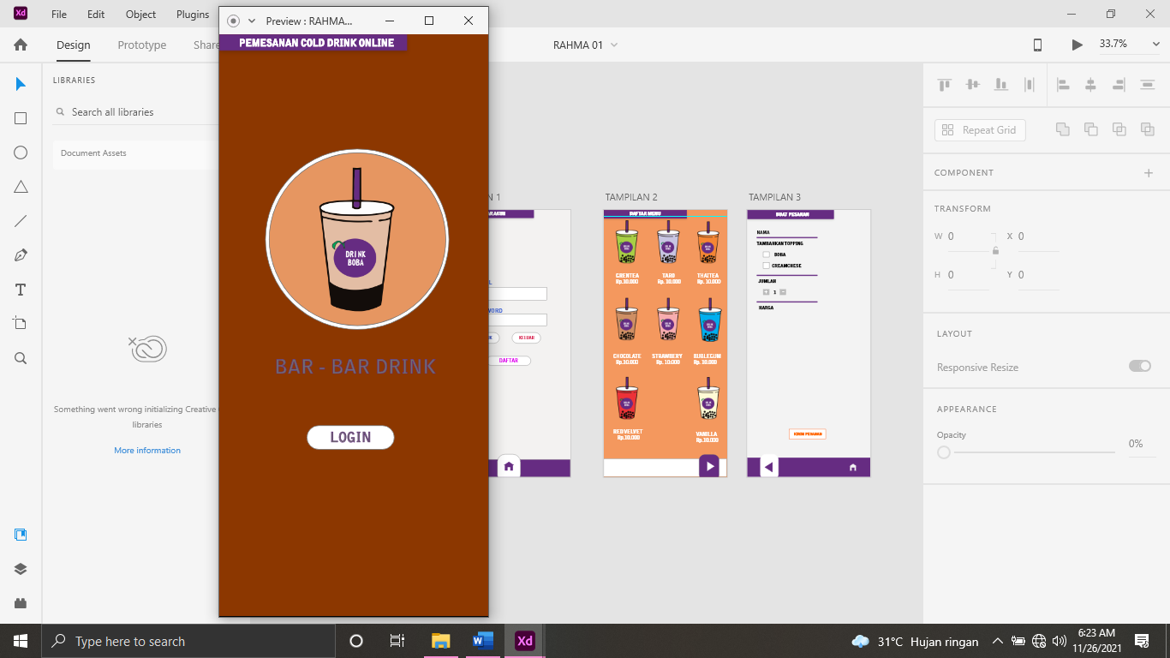

1. Tambah Data

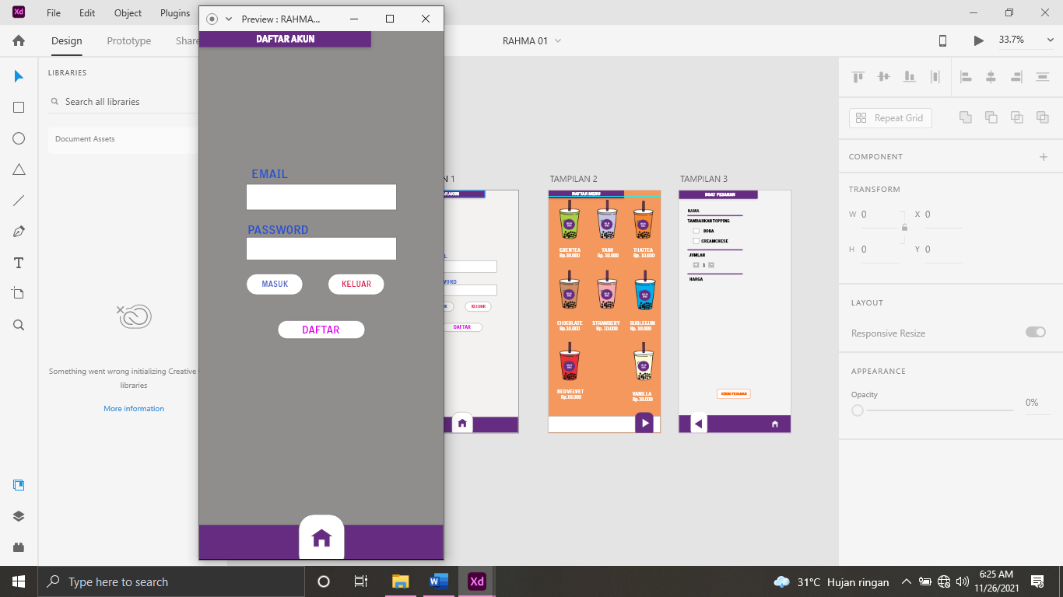

1. Pemilihan varian

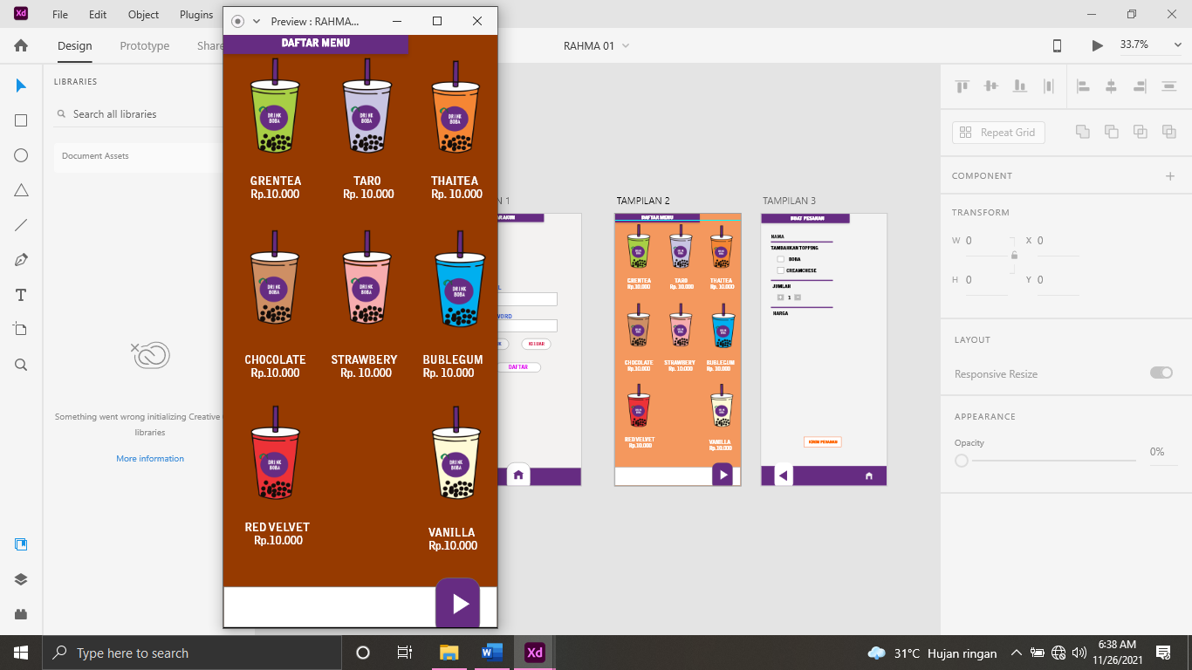

1. Pemesanan Setiap Varian

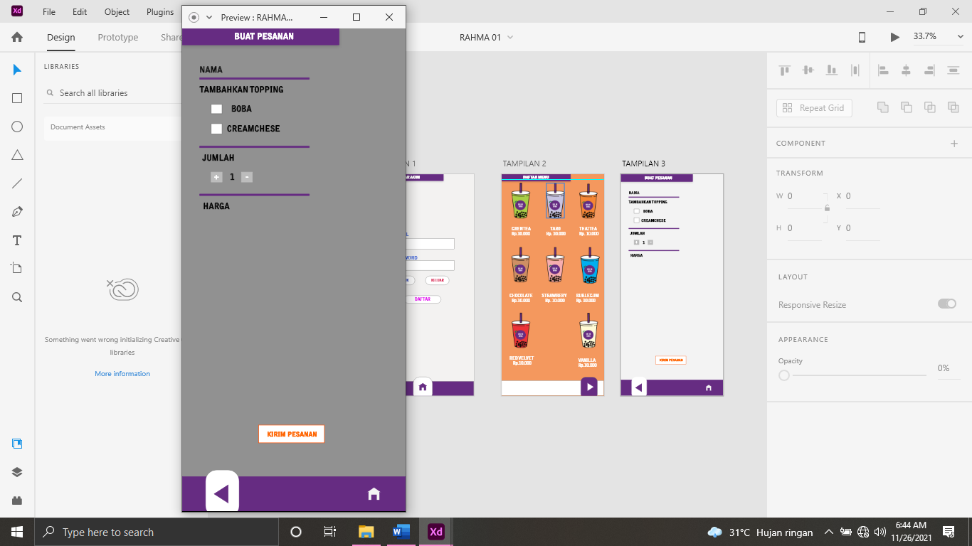

3.5.3 Perancangan Data Flow Diagram yang Diusulkan

Supplier

Sistem Pemesanan Barang

Lokasi Penjualan

Pelanggan

pemilik

3.5.4 Relasi Database

Relasi Database adalah kumpulan item data dengaan hubungan yang telah ditentukan sebelumnya. Berbagai item ini di susun menjai satu set table dengan kolom dan baris,Tabel digunakan untuk menyimpan informasi tentang objek yang akan dipresentasikan dalam database.

**3.6 Instrumen Penelitian**

3.6.1 Perangkat Keras (Hardware)

1.laptop Spesifikasi Processor AMD A9 Dan RAM 4 Gb membawa sistem Operasi windows 10

2.Smarphone Android dengan spesifikasi android Ram 8 Gb, Dan processor qualcom snapdragon 665

3.6.2 Perangkat Lunak (Software)

1. Sistem Operasi windows 10

2. Android Studio

3.Adobe XD

**3.7 Jadwal Penelitian**

Jadwal penelitian adalah serangkaian daftar tabel yang menunjukkan tahapan secara lengkap dari persiapan,pelaksanaan,dan penyusunan laporan dengan memberikan Keterangan waktu didalamnya.